La sécurité sur le réseau ferroviaire est une priorité majeure pour la SNCF. En particulier, savoir à tout instant où se trouve un train est un enjeu essentiel. Le réseau de rails français est donc divisé en sections de 3kms appelées canton. Chacun dispose d’un feu de signalisation et d’un système de détection de présence. Ces derniers permettent de savoir si un train occupe un canton. En effet, la SNCF ne souhaite pas que deux trains puissent se trouver sur le même canton afin de garder une distance minimale de freinage. La détection se fait en utilisant le lien électrique entre le train et les rails afin de faire transiter l'information.

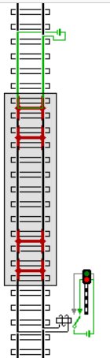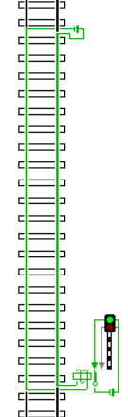Sur les deux illustrations, le générateur est en haut et envoi un courant dans un rail. Si ce courant arrive jusqu’à l’autre bout du canton, un relais est commuté et le feu s’allume vert. Le courant repart par l’autre rail. Si ce courant n’arrive pas jusqu’au relais, le relais n’est pas commuté et le feu s’allume rouge.

Lorsqu’un train est sur les rails, les roues et l’essieu de n’importe quel wagon forment un lien reliant électriquement les deux rails. Le courant injecté dans le rail par le générateur n’atteindra donc pas le relais contrôlant le feu de signalisation.

Malheureusement, le lien entre le rail et une roue est parfois déficient et ne permet pas la détection du train dans le tronçon considéré (couche diélectrique trop épaisse appelée « troisième corps »). Cette défaillance est due à la baisse de la circulation sur le chemin de fer. Par conséquent, le rail s’oxyde et cette couche parasite empêche le contact électrique entre la roue du train et le rail. Le système de détection de train sur le canton n’est donc plus fiable. Plusieurs pôles de recherche étudient encore ce troisième corps mais les études ont déjà démontré que, s’il est traversé par un courant, sa résistance diminue.

Pour contrer le phénomène, la SNCF a donc conçu un système qui supprime cet oxyde parasite de façon électrique. Le tiroir TRBI (Tiroir Boucle Inductive) est intégré à bord d’un TER 73500 et alimenté par la batterie de bord en +24V. Il est conçu par SECTRONIC et permet de créer une oscillation dans une boucle composée d’une inductance et d’une capacité située au-dessus des roues, au dessus d’un des deux bogies (un bogie est un chariot composé de quatre roues qui est mobile par rapport au châssis du wagon).

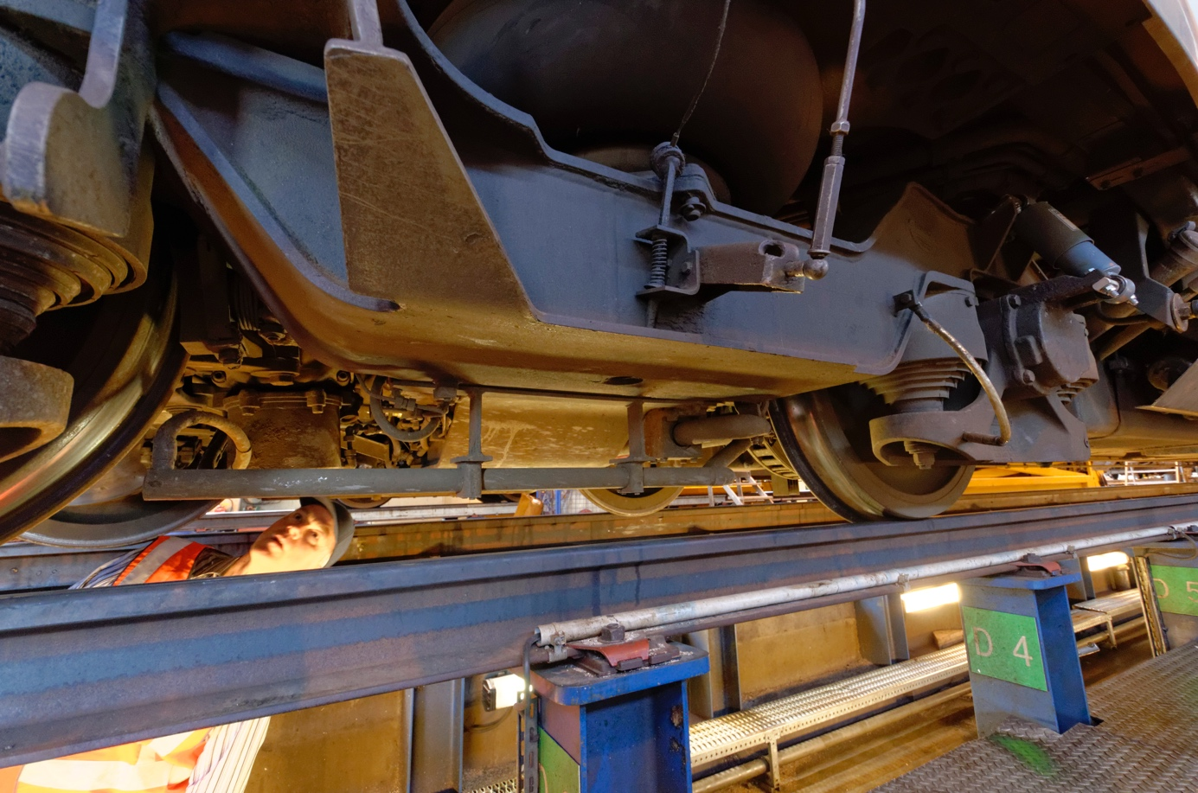

Boucle primaire

Sur la photo ci-dessus, on peut voir un bogie posé sur des rails. Le TRBI génère un fort courant dans la boucle primaire qui va induire un courant par couplage dans la boucle secondaire formée par les rails, les roues et les essieux. Ce courant circulant dans la boucle secondaire va permettre de diminuer l’impédance du contact roue/rail. Lorsque cette impédance diminue, par définition le courant passera plus facilement entre le rail et la roue. Si ce courant passe, le système de détection de train par canton fonctionne et l’objectif est atteint.

Afin que les bogies et le châssis du train soit au même potentiel, des tresses de masses relient connectent les deux éléments. Des études sur le TRBI ont montré que lorsque le contact roue/rail est bon, le courant de fuite dans les tresses de masses est faible (<0,5A) mais qu’il augmente lorsque le contact est perdu. La mesure de ce courant permet d’avoir l’état du contact roue/rails.

Le principe pour générer une oscillation de courant dans la boucle primaire est la mise en œuvre d’un circuit électronique LC. Une fois ce circuit chargé, la partie « condensateurs » se décharge ce qui créé un champ magnétique dans la partie « bobine ». Ce champ magnétique induit un courant qui va recharger la partie « condensateurs ». Chaque partie est composée de plusieurs composants afin qu’un courant important circule. A noter que pour contrer l’effet de la dissipation d’énergie, un générateur compense les pertes au fur et à mesure. Dans notre système, la partie condensateur est réalisée par la « boite condo ». C’est dans cette boite que devra s’intégrer mon système.

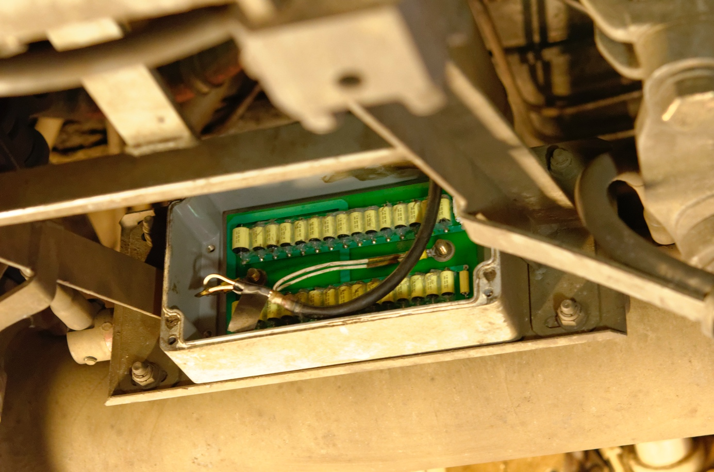

Entrée et sortie de la boucle